Муниципальное автономное дошкольное образовательное учреждение «Детский сад №58»

**Фотозарисовки с развлечения «Будь здоров!» (Декабрь 2023г.)**

Воспитатели: Нефедова Н.П., Ширяева Н.К.

Группы №6

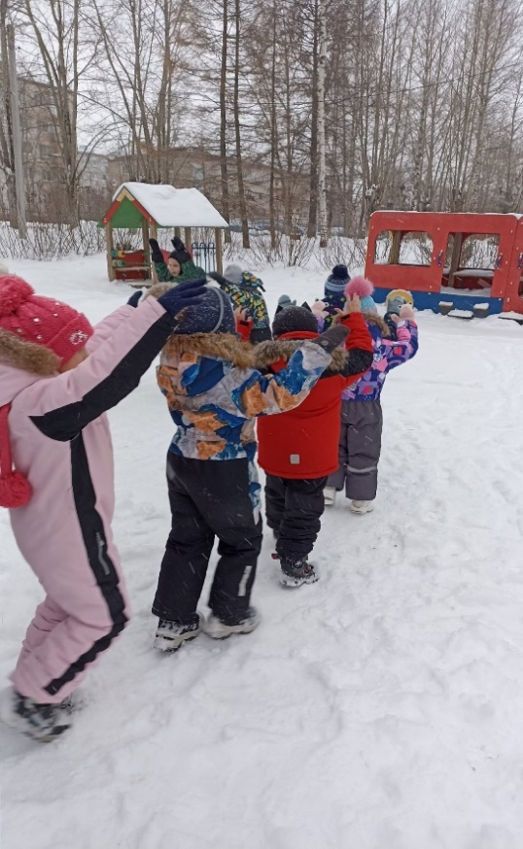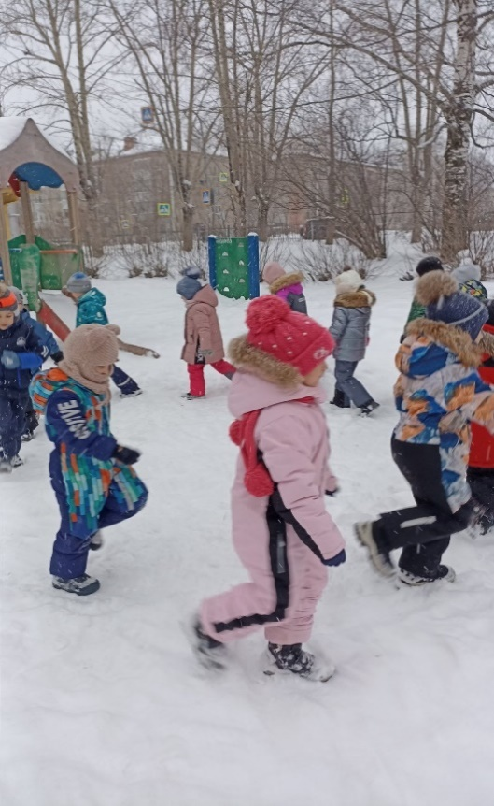

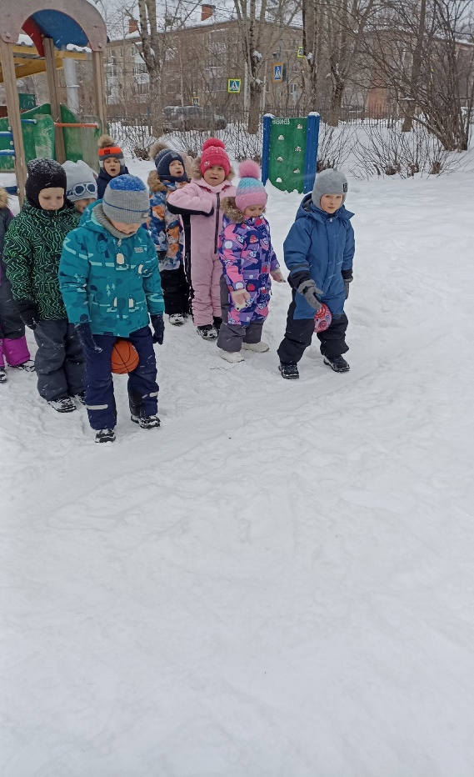 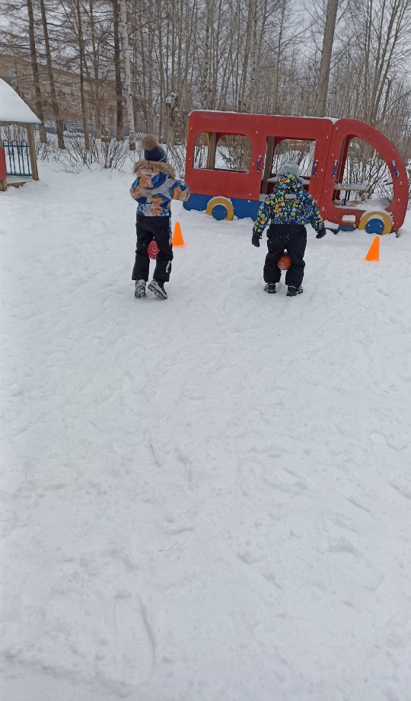

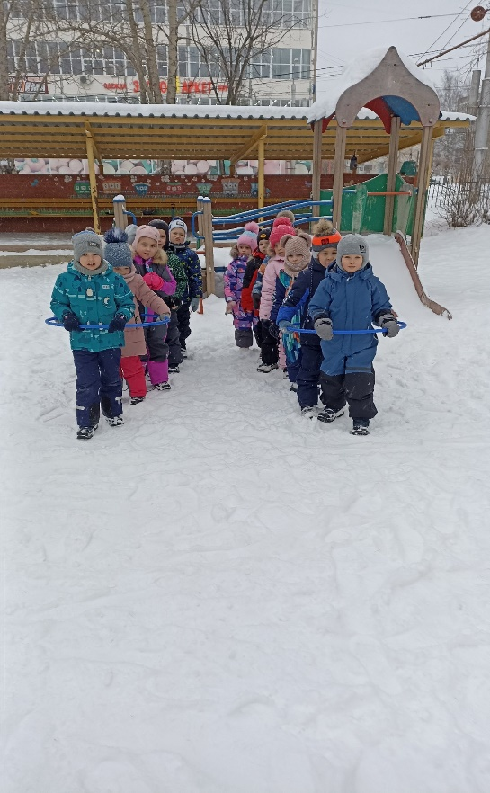 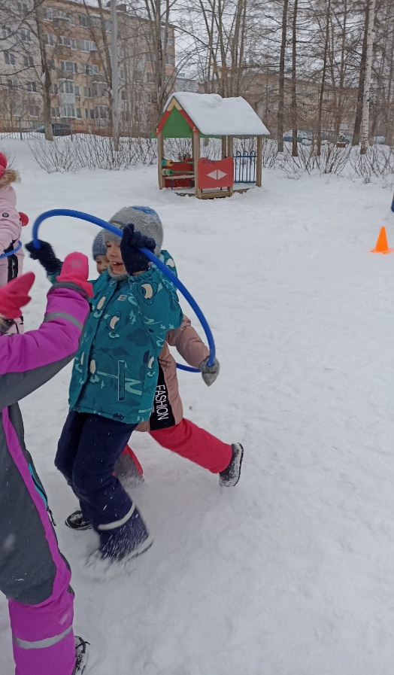

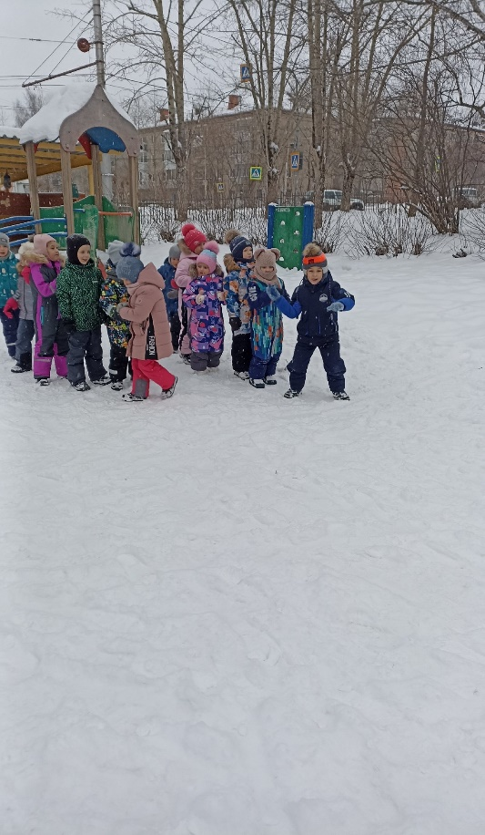 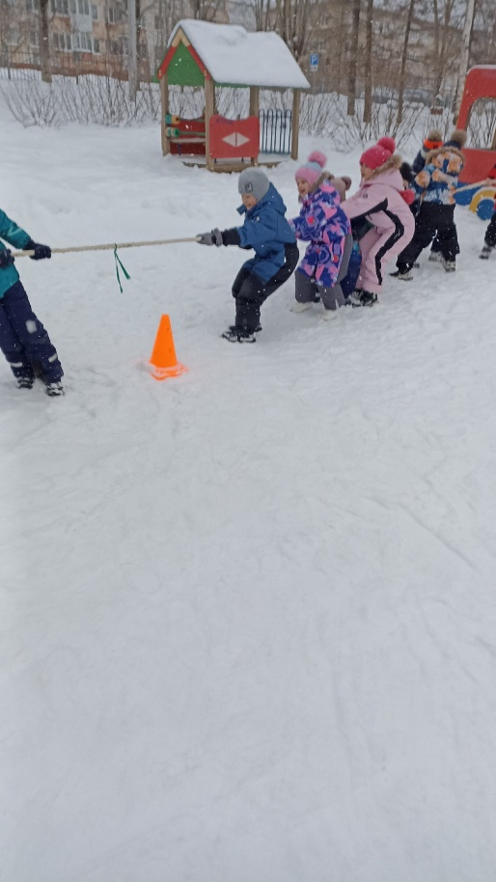

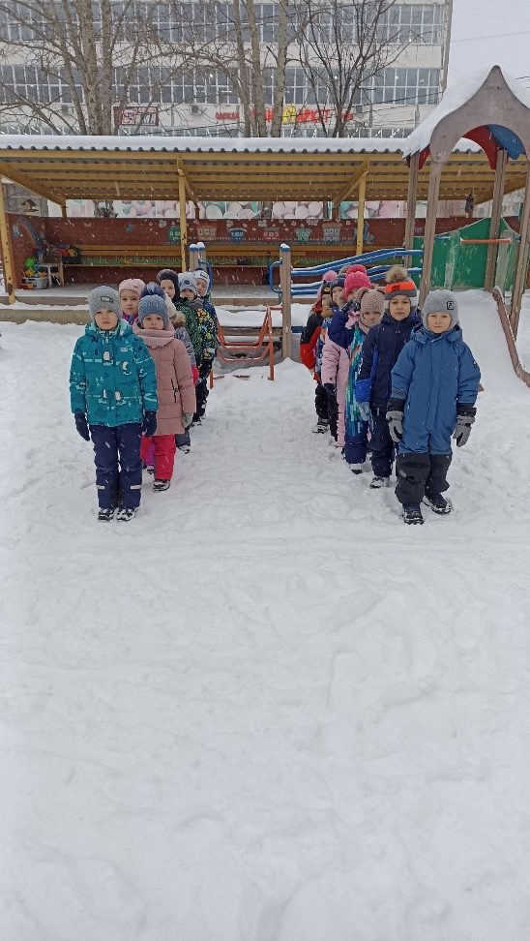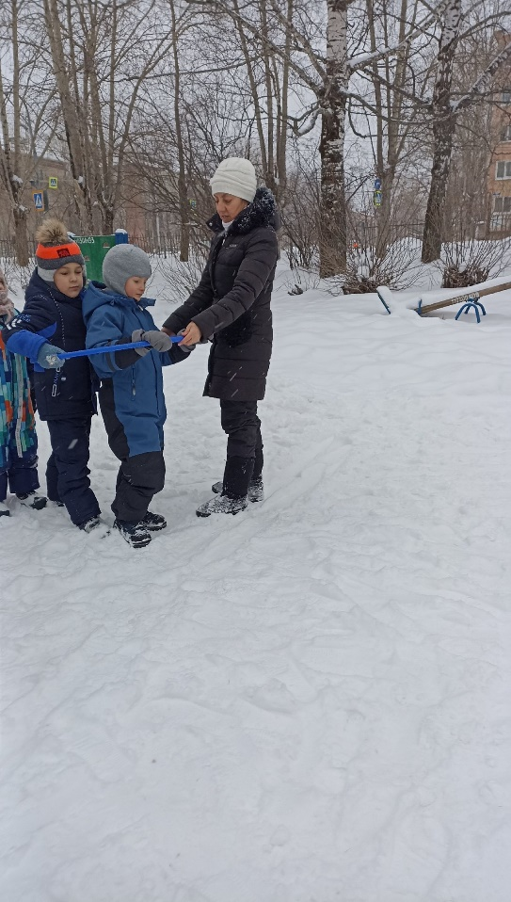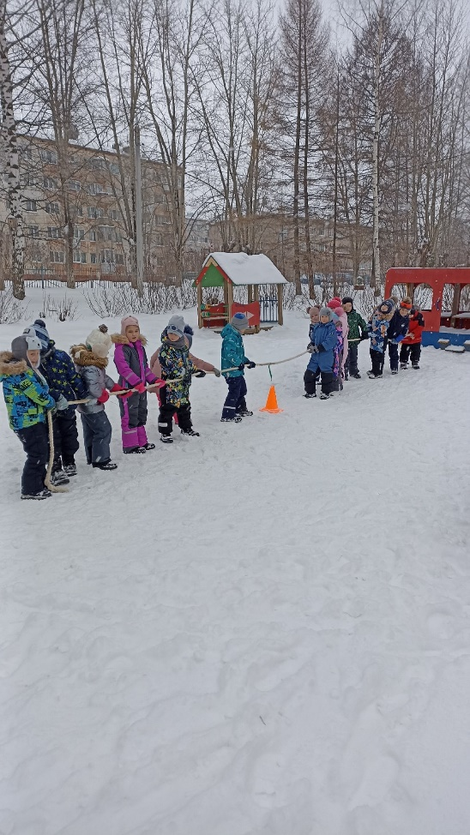 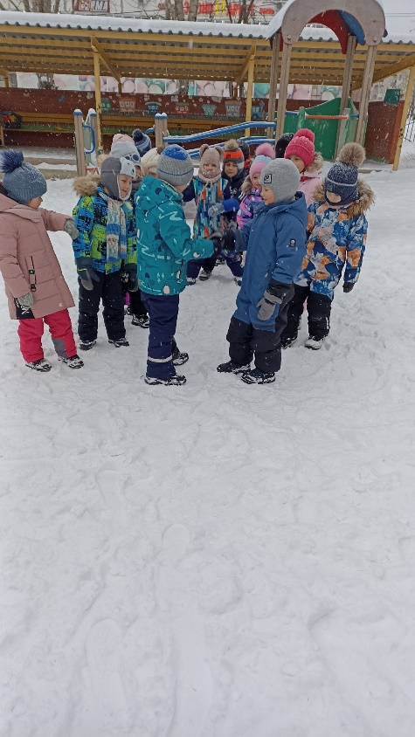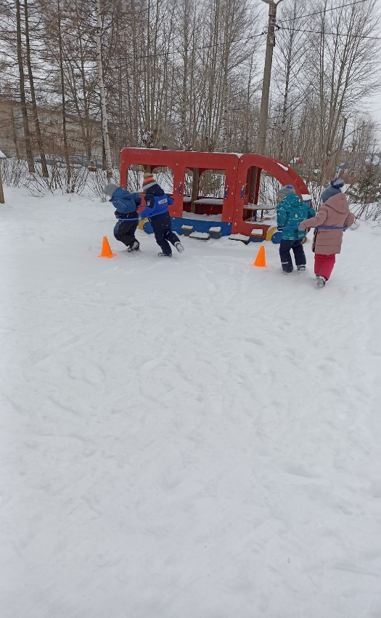

**Спортивное развлечение "Будь здоров"**

***Цель:*** Формировать у детей умение творчески использовать свой двигательный опыт в условиях эмоционального общения со сверстниками. Закрепить знания об основных составляющих здоровья, вызвать желание заниматься физкультурой и закаливанием, выполнять правила гигиены.

***Задачи:***

- приобщать к здоровому образу жизни, к физической культуре и спорту;

- развивать у детей активность, стремление к достижению успеха, выдержки и настойчивости, честности в отношениях со сверстниками;

- формировать потребность в физической культуре;

- укреплять внутригрупповые отношения посредством физического досуга.

**Инвентарь:** 2 конуса,10 обручей , кегли с корзинами, пластмассовые мячи 2 шт., мешочки с песком по количеству детей. .

**Ход мероприятия:**

Всем ребятам наш привет!

И такое слово:

Спорт любите с малых лет –

Будете здоровы!

Всем известно, всем понятно,

Что здоровым быть приятно.

Только надо знать,

Как здоровым стать!

В мире нет рецепта лучше –

Будь со спортом неразлучен,

Проживешь сто лет –

Вот и весь секрет!

Приучай себя к порядку –

Делай каждый день зарядку,

Смейся веселей,

Будешь здоровей.

**Воспитатель:** Вы слышали такую поговорку: «В здоровом теле здоровый дух»? Как вы думаете, что это означает? Ответ детей…   А с помощью чего мы можем укреплять свое здоровье?

**Ответы детей**. Заниматься физкультурой и спортом, делать зарядку, закаляться, правильно питаться, соблюдать режим дня, следить за чистотой, употреблять в пищу витамины и т. д.

**Воспитатель:** Здоровье — это бесценный дар, который преподносит человеку природа. Поэтому без здоровья очень трудно сделать нашу жизнь интересной и счастливой. Здоровье человека во многом зависит от здорового образа жизни. И сегодня мы проводим развлечение, на котором как раз будем учиться вести здоровый образ жизни.

Надо очень постараться

И привычку завести,

Физкультурой заниматься

Чтоб здоровыми расти.

**Воспитатель**: Если все у нас в порядке, начинаем мы с зарядки.

**Разминка:** под песню «Солнышко лучистое любит скакать»

Чтобы начать наши соревнования мы  разделимся на 2 команды "Витаминки" и  "Крепыши". За каждую победу команда получит звездочку, у кого по окончанию соревнований будет больше звезд - тот и победил. Приступим?

**Воспитатель:** Чтобы здоровыми оставаться, нужно правильно питаться! Для растущего детского организма полезны витамины и минералы. Ребята, скажите, в чем содержаться много витаминов. Ответы детей.

**Игра «Да и нет»**

Каша – вкусная еда.

Это нам полезно?

Лук зеленый иногда

Нам полезен, дети?

В луже грязная вода

Нам полезна иногда?

Щи – отличная еда.

Это нам полезно?

Мухоморный суп всегда…

Это нам полезно?

Фрукты – просто красота!

Это нам полезно?

Грязных ягод иногда

Съесть полезно, детки?

Овощей растет гряда

Овощи полезны?

Сок, компот иногда

Нам полезны, дети?

Съесть мешок большой конфет

Это вредно дети?

Лишь полезная еда

На столе у нас всегда!

А раз полезная еда –

Будем мы здоровы?

**Воспитатель**: Молодцы, ребята. С едой мы разобрались, но чтобы быть здоровыми мы с вами должны обязательно заниматься физической культурой. Продолжаем наши соревнования.

**Игра— эстафета «Десять обручей»**

       Дети распределяются на две команды и становятся параллельным колоннами. Участники стоят друг от друга на расстоянии вытянутых рук. У ног первых участников 10 обручей. По сигналу первые участники берут обруч, продевают через себя и передаю его следующему участнику, который так же продев его через себя, передает его дальше. Остальные обручи первые участники «переправляют» на другой конец колонны таким же способом. Последний участник складывает обручи позади себя.

**Игра - эстафета "Сбей кеглю".**

         Участники команд по сигналу пластмассовым мячом сбивают кегли. Побеждает команда, которая быстрее справится с заданием, тот и победил

**Игра - эстафета *«Снайперы»*.**

Дети встают в две колонны. На расстоянии 3м перед каждой колонной положить по обручу. Дети по очереди бросают мешочки с песком правой рукой, стараясь попасть в обруч. Побеждает самая меткая команда.

**Воспитатель :**  Сейчас поиграем в игру «Доскажи словечко»

**Игра «Доскажи словечко»**

Утром раньше поднимайся,

Прыгай, бегай, отжимайся.

Для здоровья, для порядка

Людям всем нужна….(зарядка)

Хочешь ты побить рекорд?

Так тебе поможет…(Спорт)

Ясным утром вдоль дороги

На траве блестит роса.

По дороге едут ноги

И бегут два колеса.

У загадки есть ответ:

Это мой … (велосипед)

Кто на льду меня догонит?

Мы бежим вперегонки.

А несу меня не кони,

А блестящие …(коньки)

Чтоб большим спортсменом стать,

Нужно очень много знать.

Вам поможет здесь сноровка,

И, конечно, … (тренировка)

Силачом я стать решил,  
К силачу я поспешил:  
- Расскажите вот о чем,  
Как вы стали силачом?  
Улыбнулся он в ответ:  
- Очень просто. Много лет,  
Ежедневно, встав с постели,  
Поднимаю я ... гантели

В этом спорте игроки  
Все ловки и высоки.  
Любят в мяч они играть  
И в кольцо его кидать.  
Мячик звонко бьет об пол,  
Значит, это ... баскетбол

Отлично!  Ну что, продолжим соревнования?

**Игра-эстафета "Пролезь быстрее".**

Все игроки команды встают в круг, взявшись за руки. Руки 2-х игроков, стоящих рядом проходят внутри обруча. Нужно не разрывая рук, пролезть каждому игроку через обруч (внутри) и вернуть его на место. Побеждает команда, которая быстрее справится.

Воспитатель: Ну вот – все испытания пройдены. (подсчитывают все вместе количество звёздочек, выигрывает та команда, у которой больше звёздочек.)

Никогда не унывай!

В цель снежками попадай.

В санках с горки быстро мчись

И на лыжи становись!

Вот здоровья в чем секрет:

Будь здоров! Физкульт - привет!

Ребята, вы сегодня проявили не только ум, но и сноровку. Вы молодцы! Давайте наградим победителей заслуженными медалями. (Награждение)

До свидания! До новых встреч.